きのこのサラダ
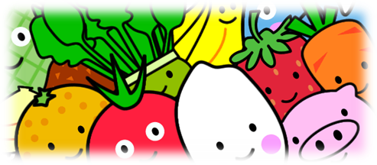  写真準備中 |  |  | １人分の栄養価
 |  |  | エネルギー | 41kcal | カルシウム | 11mg
 |  |  | たんぱく質 | 2.4ｇ | 食塩相当量 | 1.1ｇ
 |  |  | 脂質 | 1.3ｇ
 |  |  | 一口メモ
 |  |  | きのこは生しいたけ、えのきたけなどでも
材料（２人分） |  |  | 作り方
品名 | 量 | 下準備 | - たまねぎは水にさらし、水気をしぼり、「Ａ」と混ぜる。  - にんじんは、ゆでておく。  - フライパンにごま油をひき、②とちくわ、エリンギを炒め、こしょうをし、レタスの上にのせ、①を上からかける。
エリンギ  レタス  にんじん  ちくわ  たまねぎ  だし汁  しょうゆ  砂糖  ごま油  こしょう | ５０ｇ  １枚  ２０ｇ  １／２本  ３０ｇ  ３０ｇ  小さじ２  小さじ1/2  小さじ1/2  少々 | ３cmの薄切り  ちぎる  せん切り  せん切り  薄切り  「Ａ」

